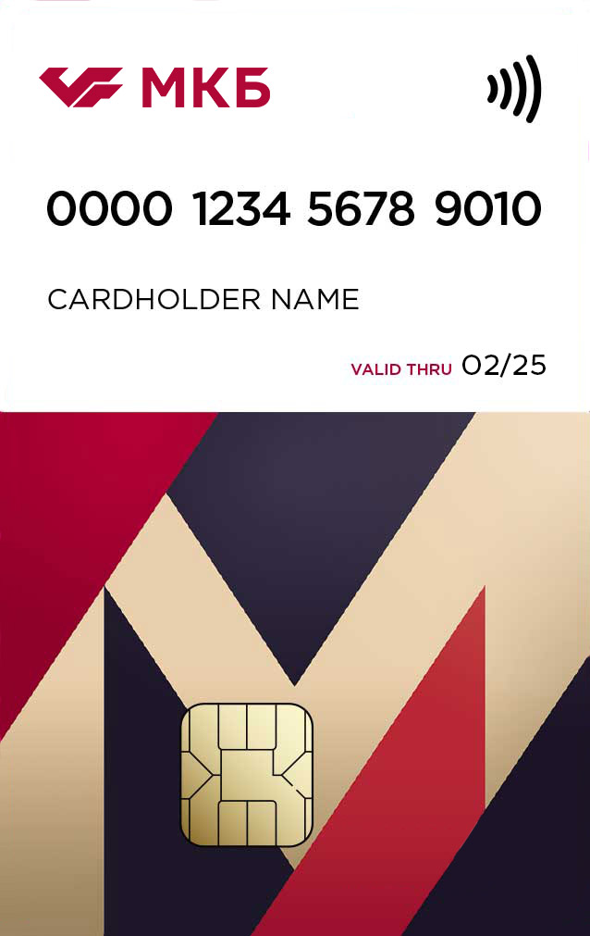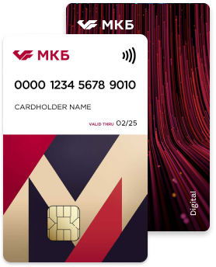

Москарта

* Бесплатные переводы до 25 тыс. руб
* Бесплатное снятие наличных
* 5% от покупок в 2 категориях
* Сервис мультивалютности

Москарта Black

* Бесплатные переводы до 50 тыс. руб
* Бесплатное снятие наличных
* 7% от покупок в 3 категориях
* Сервис мультивалютности
* Страхование путешественников
* Бесплатное посещение бизнес-залов